Oportunidades de Negócios para a Copa do Mundo: Identificação de tendências e oportunidades
para os pequenos negócios nos bairros de Natal/RN

AREIA PRETA

Natal/RN
Junho/2014

INTRODUÇÃO

O presente trabalho pretende auxiliares os empreendedores e potenciais empreendedores, que atuam ou desejam atuar nos bairros da cidade de Natal no estado do Rio Grande do Norte, identificando possibilidades de negócios para quem que deseja investir seus recursos em um novo negócio ou desejem aprimorar sua atuação empresarial e ainda preencher lacunas existentes no mercado.
São possibilidades detectadas através de estudos de mercado com tratamento de dados existentes e uma pesquisa específica com consumidores de cada bairro.
A pesquisa aponta necessidades, da população em geral, dos turistas e das empresas, não supridas atualmente nos bairros e que sob a análise de alguns parâmetros e indicadores serão boas possibilidades de negócios para novos empreendedores e empresários já atuantes.

OBJETIVOS

- Analisar o ambiente econômico e mercadológico dos bairros da cidade de Natal;
- Detectar demandas não atendidas na cidade, que possam gerar possibilidades de negócios para empresários e potenciais empreendedores;
- Identificar pontos de melhoria e aprimoramento dos negócios já existentes;
- Mapear negócios que atendam a necessidade da população durante a Copa de 2014;
- Identificar os fatores importantes para a fidelização do cliente.

METODOLOGIA DA PESQUISA

- Amostra: 100 entrevistados;
- Público pesquisado: consumidor local que apresente alguma insatisfação com os negócios existentes ou que sintam a necessidade de algum serviço ou produto que gostaria que tivesse no bairro;
- Bairros pesquisados: Areia Preta;
- Data de início da pesquisa: Janeiro a Junho de 2014.

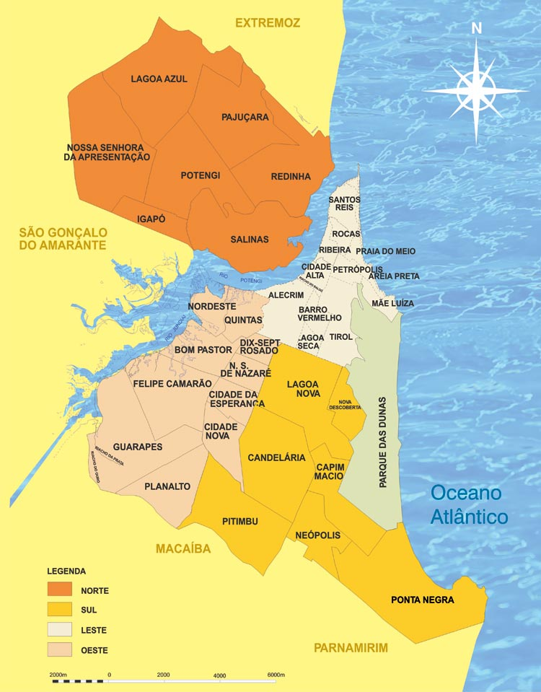
Figura 1 - Distribuição dos bairros de Natal por zona administrativa

AREIA PRETA

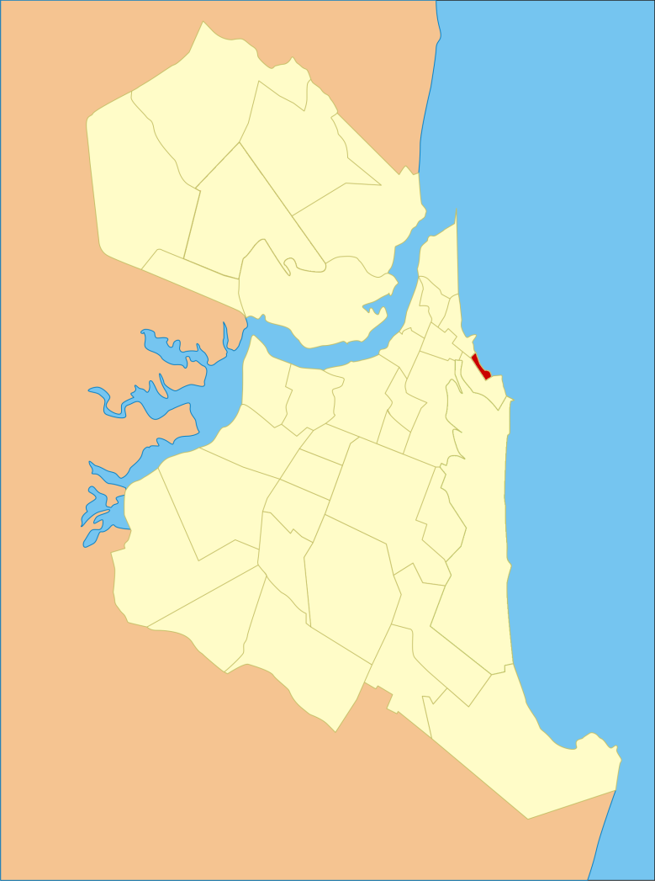
Figura 2 – Localização do bairro Areia Preta

- PERFIL DO BAIRRO

Tabela 1 - Área, domicílios ocupados, população residente e rendimento médio mensal
Região administrativa | Área (ha) | Domicílios  Particulares | População  Residente | Rendimento médio mensal (salários mínimos)
Leste | 32,17 | 1.160 | 4.071 | 4,56
Fonte: IBGE – Censo 2010.

Fonte: Anuário de Natal 2013.

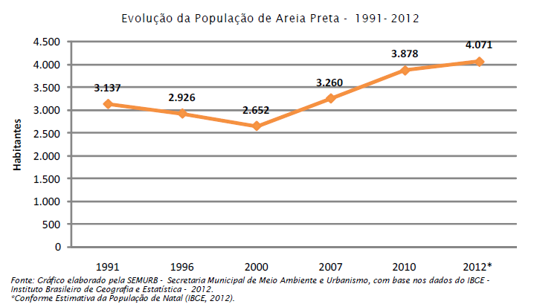

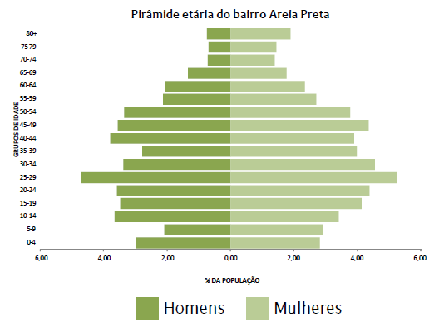
Fonte: Anuário de Natal 2013.

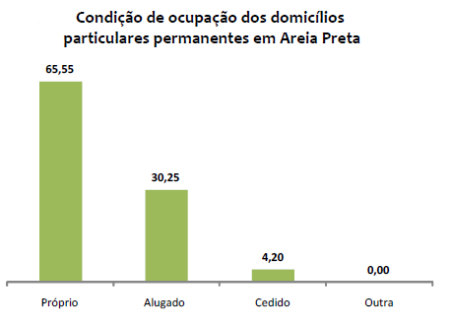
Fonte: Anuário de Natal 2013.

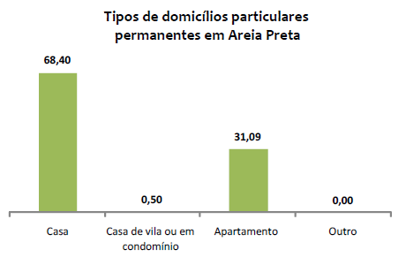
Fonte: Anuário de Natal 2013.

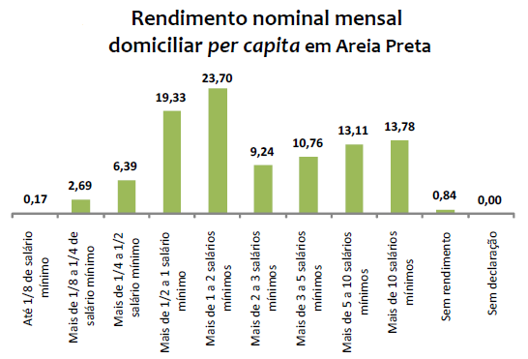
Fonte: Anuário de Natal 2013.

- NEGÓCIOS QUE UTILIZA E NÃO ESTÁ SATISFEITO
Produtos ou serviços utilizados e o motivo da insatisfação
NEGÓCIOS | MOTIVOS DA INSATISFAÇÃO
- Lanchonete | - Falta de higiene  - Péssimas instalações  - Poucas unidades no bairro  - Pouca variedade de produtos
- Loja de conveniência | - Faltam produtos de qualidade  - Preços elevados  - Tem poucas lojas no bairro
- Mini mercado | - Pouca variedade de produtos e marcas  - Preço elevado
- Restaurante | - Atendimento ruim  - Preços elevados

- OPORTUNIDADE DE NEGÓCIOS
Produtos ou serviços que gostaria que existisse no bairro e como deveria funcionar
NEGÓCIOS | DIFERENCIAL PARA FIDELIZAÇÃO
- Farmácia | - Atendimento  - Boa variedade de medicamentos  - Preços acessíveis  - Serviço de entrega
- Lanchonete, pizzaria e sorveteria | - Atendimento  - Cardápio variado  - Funcionar todos os dias  - Produtos e sucos naturais
- Mini mercado | - Atendimento  - Preço acessível  - Variedade de produtos e marcas
- Padaria | - Atendimento  - Oferecer café da manhã e almoço  - Variedade de produtos de panificação
- Quitanda de frutas e verduras | - Frutas e verduras frescas  - Preço acessível  - Variedade

- PERFIL DO CONSUMIDOR

- Procedência

- Distribuição por sexo

- Faixa Etária

- Estado Civil

- Uso de Internet

- Ocupação atual

- Escolaridade

- Busca de informações

- Renda

